09 / 05 / 2018
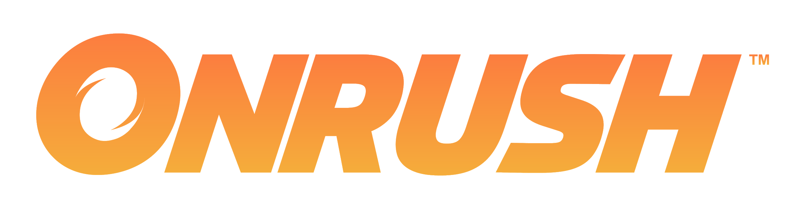
17 maja beta testy Onrush

Codemasters, Koch Media oraz Techland - wydawca gry Onrush w Polsce - potwierdzają start beta testów nowej produkcji Codemasters. Otwarta beta wystartuje 17 maja i potrwa do 20 maja i dostępna będzie dla wszystkich użytkowników PlayStation 4 oraz Xbox One.

Beta zapozna graczy z podstawami Onrusha. Na graczy czeka interaktywny tutorial, który pozwoli podszkolić umiejętności przed rzuceniem się w wir walki z SI lub żywymi przeciwnikami w sesjach multiplayer.

Dostępny podczas testów tryb "Superstar Practice" oferuje rozgrywkę solową lub kooperacyjną. Z kolei wieloosobowa rywalizacja to zmagania sześcioosobowych drużyn, dwie dostępne trasy (Big Dune Beach, Crater Lake - ze zmiennymi warunkami pogodowymi i porą dnia), dwa tryby gry (Overdrive, Countdown) i cztery klasy pojazdów różniące się stylem prowadzenia. Gracze będą mogli usiąść za kierownicą aut: Blade (nabijają pasek "Rush" wykonując backflipy, w trybie nitro zostawiają pas ognia), Vortex (użycie nitro owocuje turbulencjami na torze, "Rush" napełniamy dzięki powietrznym beczkom), Interceptor (eliminacje innych graczy zapewniają "Rush") i Titan (zdolny tworzyć blokady zwalniające rywali).
Postęp gracza, zdobyty w beta testach, zarówno w "Superstar Practice" jak i trybie multiplayer, będzie można przenieść do pełnej wersji gry.

Wkrótce ruszą zamówienia przedpremierowe na pudełkową wersję Onrush. Gra dostępna będzie od 5 czerwca w wersji z pełną polską lokalizacją.

O firmie Techland
Techland, niezależny producent gier, dystrybutor i globalny wydawca, powstał w 1991 roku. Polska firma znana jest najbardziej z gier Dead Island, Call of Juarez oraz Dying Light i dodatku Dying Light: The Following. Łącznie marka Dying Light przyciągnęła ponad 10 milionów graczy. Aktualnie pracuje nad dwiema grami z segmentu AAA, które ujrzą światło dzienne w ciągu najbliższych trzech lat.
W 2016 roku Techland rozszerzył swoją działalność o wydawnictwo ogólnoświatowe pod marką Techland Publishing. Na początku 2017 roku firma wydała Torment: Tides of Numenera – ciepło przyjętego duchowego spadkobiercę legendarnego Planescape: Torment. Obecnie firma przygotowuje się do wydania Pure Farming 2018 oraz kilku produkcji firm trzecich.

Techland tworzy i wydaje najwyższej jakości produkcje na wiodących platformach – PC, Sony PlayStation 4 oraz Microsoft Xbox One. W czterech biurach znajdujących się na terenie Polski oraz Kanady pracuje ponad 350 utalentowanych osób. Każdym swoim produktem firma stara się dostarczać niezapomnianych przeżyć, korzystając przy tym z najświeższych i innowacyjnych technologii.

Więcej informacji o firmie Techland znajdziesz na oficjalnych stronach: http://techlandpublishing.com oraz http://techland.pl Wszystkie nazwy produktów, wydawców, znaki handlowe, materiały graficzne oraz powiązane grafiki i znaki handlowe, zarejestrowane znaki handlowe i/lub materiały chronione prawami autorskimi są własnością odpowiednich właścicieli. Wszelkie prawa zastrzeżone.
___________________
Kontakt dla mediów:
Konrad Adamczewski | Anna Łada-Grodzicka
konrad.adamczewski@techland.pl | anna.lada.grodzicka@techland.pl

